福建省龙岩市小池初级中学2014-2015学年八年级上学期第一次月考物理试题及答案

一、细心填空(每空1 分、共24分)
1. 单位换算
（1）2×10⁵µm =_______ cm= _______m （2）5 m/s=_________km/h
2.给下列各数据填上适当的单位：
（1） 一张纸的厚度约70_______ （2）一支新铅笔的长度是1.75
3. 我国古书《套买曜》上记载有：“人在舟中闭牖（门窗）而坐，舟行而人不觉”这是运动相对性的生动描述，其中“舟行”是以 为参照物，“人不觉”是以 为参照物.
4. 乘客坐在行驶的火车上，以火车为参照物,人是 的，以路旁的树木为参照物时，人是 .
5. 甲、乙两车作匀速直线运动，若两车在相同时间内经过的路程之比是2 ：3，则它们的速度之比是 ；若两车经过相同路程所用的时间之比是5 ：3，则速度之比是 。
6.变速直线运动的平均速度公式是 。某物体在前6s通过的路程是9m，在接下去的10s通过的路程是19m，则物体在前6s内的平均速度是 ，在后10s内的平均速度是 ，全程的平均速度是 。
7.甲乙两个同学研究声音的传播现象，甲同学把耳朵贴在一根很长的钢管上，乙同学在钢管的另一端敲了一下，甲同学能够听到_________次敲击声.
8. 声音的传播速度与 和 有关。[来源:学科网]
9. 每天我们都看到太阳从东升西落，这是以 为参照物；当你仰望夜空看到月亮在云彩里穿行，这是以 为参照物；地球同步卫星总是静止在地球某处上空，这是以 为参照物，若以月球为参照物，这个地球同步卫星是 的。
10.小红骑自行车在公路上行驶，当天虽无风，但小红骑在车上觉得刮了西风，以小红为参照物，空气是向 运动的，以地面为参照物，小红向 行驶.
二、聪明的选择 (每题3分，共42分)
1．下列现象中不属于机械运动的是 （ ）
A．一江春水向东流 B．星光闪闪 C．海水奔腾 D．春风拂面
2．一短跑运动员在5s内跑完了50m，汽车行驶的速度是54km/h，羚羊奔跑的速度是20m/s，那么三者速度从小到大的顺序是 （ ）
A．运动员、汽车、羚羊 B．汽车、羚羊、运动员
C．羚羊、汽车、运动员 D．运动员、羚羊、汽车
3.下列几种估测最符合实际情况的是 （ ）
A．人步行的速度约为5m/s B．全新的2B铅笔长约18cm
C．人体感觉最舒适的温度约为37ºC D．一张试卷厚度的大约1mm
4．观察身边的物理现象——下列估测最接近实际的是（ ）[来源:Z。xx。k.Com]
A．演奏中华人民共和国国歌所需的时间约为47s B．我们所用物理教材的宽度约为2.5cm
C．初中物理课本一页纸的厚度约为0.008mm D．课桌的高度约为1.5 m
5.关于运动和静止，下列说法正确的是（ ）
A．加油机在空中给受油机加油时，它们是相对运动的[来源:学科网]
B．卡车和联合收割机收割庄稼时，它们是相对运动的
C．两辆赛车在赛道上行驶时，它们是相对静止的
D． “天宫一号”与“神舟八号” 对接成功时，它们是相对静止的
6. 在新型飞机的研制中，将飞机模型放在风洞中固定不动，让风（高速流动的空气)迎面吹来，可以模拟飞机在空中的飞行情况。在此情境中下列说法正确的是（ ）
A．飞机模型相对于地面是运动的 B．飞机模型相对于空气是运动的
C．空气相对于地面是静止的 D．空气相对于飞机模型是静止的
7. 2012年5月22日，美国“猎鹰9号”火箭把“龙”号飞船送入太空，在近两个小时的时间内，“龙”号飞船与国际空间站相伴而飞．空间站丙宇航员透过舷窗看到“龙”号飞船纹丝不动、地球在缓缓转动，宇航员选取的参照物是（ ）
A．舷窗 B．地球 C．太阳 D.“龙”号飞船
8．在敲响大钟时,有同学发现,停止对大钟敲击后,大钟 ”余音未止”,其原因是 ( )
A.一定是大钟的回声
B.有余音说明大钟仍在振动
C.是因为人的听觉发生”延长”的缘故
D．大钟虽已停止振动,但空气仍在振动.
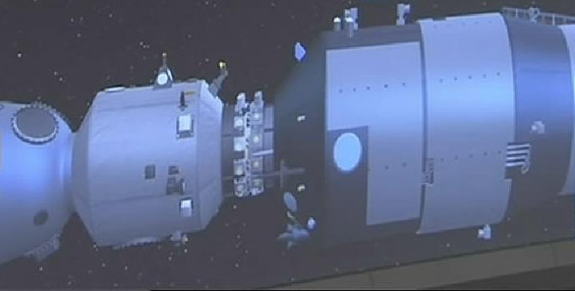
9. 2011年11月3日凌晨，“神舟八号”飞船与“天宫一号”目标飞行器从对接机构接触开始，经过捕获、缓冲、拉回、锁紧四个步骤，实现刚性连接，形成组合体如图2所示，中国载人航天首次空间交会对接试验获得成功。那么，对接后的“神舟八号”飞船相对下列哪一个参照物是静止的（ ）
图2
A.月球 B.地球
C.太阳 D.“天宫一号”飞行器
10．诗句“满眼风光多闪烁，看山恰似走来迎，仔细看山，山不动，是船行.”其中“看山恰似走来迎”和“是船行”所选的参照物依次是（ ）
A.船和山 B.山和船
C.山和水 D.水和山
11.由速度公式V=S/t，可得正确的说法是（ ）
- 物体的速度与路程成正比，而与时间成反比
- 物体的速度等于单位时间内所通过的路程
- 物体的速度只与路程有关，路程越大，速度越大
D. 物体的速度只与时间有关，时间越小，速度越大
12.用分度值是1mm 的刻度尺，直接测物体的长度，在下列所记录的数据中，正确的是（ ）
A、0.820m B、82.0cm
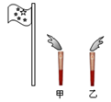
C、82.00 D、820.0mm
13、在2008北京奥运圣火传递活动中，现场某记者同时拍下了固定在地面上随风飘动的旗帜和附近的甲、乙两火炬照片，如图所示。根据它们的飘动方向，可以判断下列说法正确的是（ ）
A.甲火炬一定静止 B.乙火炬一定向左运动
C.乙火炬一定静止 D.甲火炬一定向右运动

14、运动会上，100m决赛，中间过程张明落后于王亮，冲刺阶段张明加速追赶，结果他们同时到达终点。关于全过程中的平均速度，下列说法中正确的是（ ）[来源:学,科,网Z,X,X,K]
A.张明的平均速度比王亮的平均速度大[来源:21世纪教B.张明的平均速度比王亮的平均速度小
C.二者的平均速度相等 D.不是匀速直线运动，无法比较

三、实践能力应用（共20分）
1.根据图可读出：物休AB的长度为____________,物体A的长度是 _______。
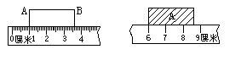

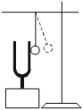
2．如图所示，当敲响音叉后用悬吊着的乒乓球接触发声的叉股时，
乒乓球会被________，这个实验说明一切正在发声的物体都在________.

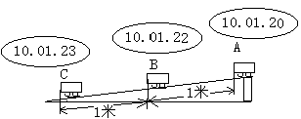3.在“测平均速度”的实验中，小车在各位置对应的时间如图4所示，各段路程的测量也标在图中，请你根据图示完成下列表格：

（图4）
小车通过AB段的时间t₁（s） | 小车通过AB段的速度v₁（m/s） | 小车通过BC段的时间t₂（s） | 小车通过BC段的速度v₂（m/s） | 小车通过AC段的时间t₃（s） | 小车通过AC段的速度v₃（m/s）
 |  | [来源:学_科_网Z_X_X_K] | [来源:Z#xx#k.Com]
四．综合运用题（14分）
1.（6分）我们可以利用回声测量海洋的深度，当从海面发出声音3 s后接收到回声时，测量出此处海洋的深度是多少？（声音在海水中的传播速度是1540 m/s）

2.（8分）汽车在出厂前要进行测试，某次测试中，先让汽车在模拟山路上以8m/s的速度行驶500s，紧接着在模拟公路上以20m/s的速度行驶1000m。求：
  - 该汽车在模拟山路上行驶的路程。
（2）汽车在这次整个测试过程中的平均速度。

参考答案
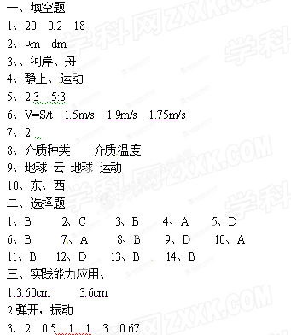
四．综合运用题
1、2310m/s
2、4 000m (2)9.9m/s

